AS02.02.Relacionando sectores con productos
AD-TF
Histórico de Revisiones
Esta sección contiene la información de los cambios que se realizaron en este documento.
Versión | Fecha | Autor | Descripción
1.0 | 12/11/2011 | PL | Creación del documento
1.1 | 27/11/2011 | NK | Incorporación de Diagrama de CU

Indice
1. Objetivo 4
2. Actores 4
3. Precondiciones y Pos-condiciones 4
4. Flujo de Eventos 4
5. Requisitos Especiales y/o No Funcionales 6
6. Reglas de Negocio 6
7. Diagrama de Secuencia 7
8. Pantalla 8
9. Caso de Uso relacionado 8
10. Aceptación 9

Objetivo
Asignar los artículos a los diferentes sectores de un depósito, con el objetivo de facilitar el posterior armado de pedidos.

Actores
Actor Principal
Supervisor de depósito
Actores intervinientes
Actor | Relación con el CU
Supervisor de depósito | Asigna sectores a los distintos productos, con el fin de agilizar su ubicación.

Precondiciones y Pos-condiciones
Precondiciones
Se deben haber creado los sectores de los depósitos
Pos-condiciones
Los productos han sido sectorizados

Flujo de Eventos

Diagrama de Caso de Uso

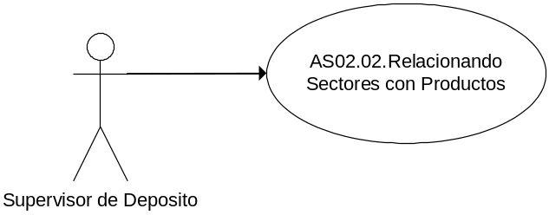

Curso de acción Normal
Actor | Sistema
- Selecciona la opción “Asignar sector a producto”
 | - Muestra los depósitos existentes
- Selecciona un depósito
 | - Muestra el mapa del depósito
- Selecciona un sector dentro del mapa
 | - Muestra los productos asignados al sector seleccionado, y la opción de agregar mas productos al sector (ComboBox Productos)
- Selecciona el/los producto/s para el sector seleccionado
- Confirma la operación
 | - Registra la Operación.

Curso de acción Alternativo
Paso-Nro | Descripción de alternativa

Requisitos Especiales y/o No Funcionales
De Operación
De Tecnología
Monitor de al menos 21 pulgadas para cubrir el tamaño del plano
La herramienta que se utilizará para generar los gráficos de los depósitos es Crystal Reports

Frecuencia
Por cada ingreso de mercadería

Reglas de Negocio
N/A

Diagrama de Secuencia
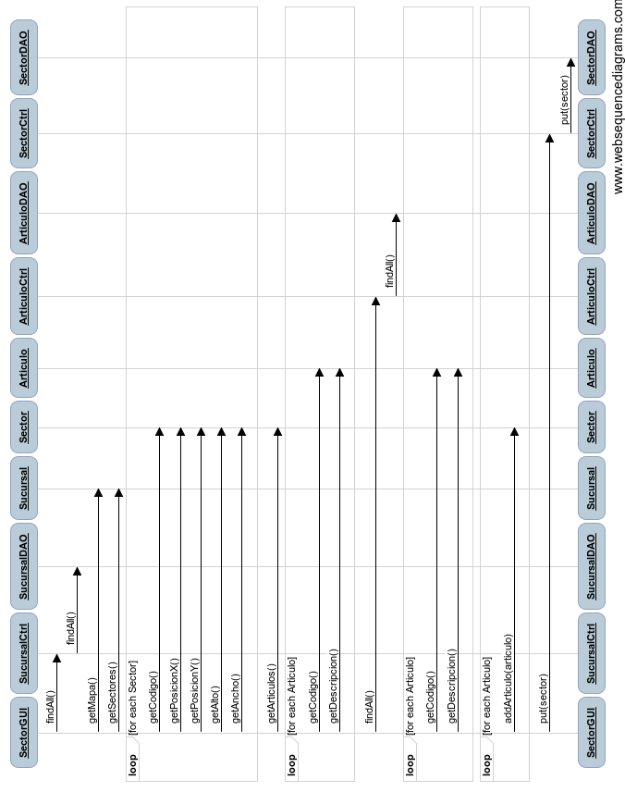

Pantalla
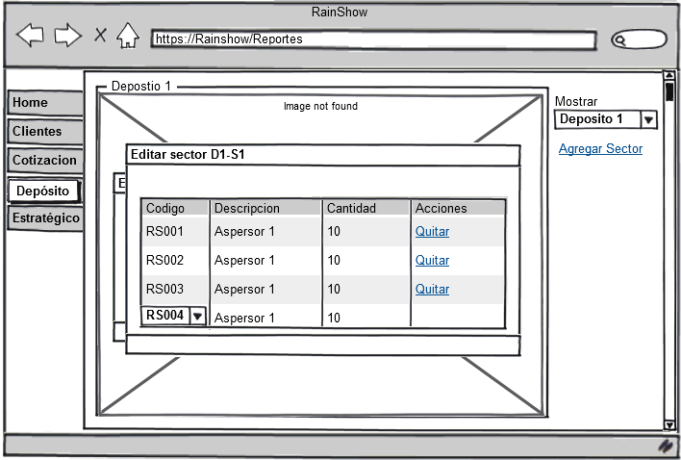

Caso de Uso relacionado
AD-TF-AS02.01.Parametrizando sectores
AD-TF-AS03.02.Localizando productos en deposito

10. Aceptación

Aprobador por | Fecha

Revisado por | Fecha
Gabriel Brunacci | 13/11/2011
Dora Vazquez | 19/11/2011

